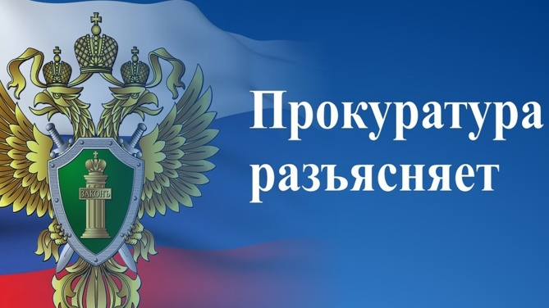

**ПРОКУРАТУРА КУРГАНСКОЙ ОБЛАСТИ**

**«Гарантии обеспечения законности в сфере защиты прав субъектов предпринимательской деятельности»**

*ОСНОВНАЯ ЗАКОНОДАТЕЛЬНАЯ БАЗА:*

- Федеральный закон от 26.12.2008 № 294-ФЗ «О защите прав юридических лиц и индивидуальных предпринимателей при осуществлении государственного контроля (надзора) и муниципального контроля»

- Федеральный закон от 31.07.2020 № 248-ФЗ «О государственном контроле (надзоре) и муниципальном контроле в Российской Федерации»

*МАКСИМАЛЬНЫЕ СРОКИ ПРОВЕДЕНИЯ ПРОВЕРОК*

- 10 дней

- 50 часов (для малых предприятий)

- 15 часов (для микропредприятий)

*УЗНАТЬ О ПРЕДСТОЯЩЕЙ ПРОВЕРКЕ МОЖНО:*

- на сайте контролирующих ведомств

- на сайте proverki.gov.ru

- в личном кабинете портала «Госуслуги»

Решение о проведении контрольного (надзорного) мероприятия должно содержать QR-код со ссылкой на соответствующее мероприятие по контролю в ФГИС «Единый реестр контрольных (надзорных) мероприятий», соответственно контролируемые лица могут при получении копии решения в онлайн-режиме посмотреть информацию о контрольном мероприятий, в том числе информацию о согласовании с органами прокуратуры. Для получения информации о проведении проверки пользователю потребуется ввести номер мероприятия, дату его начала, ИНН, ОГРН или наименование своей компании.

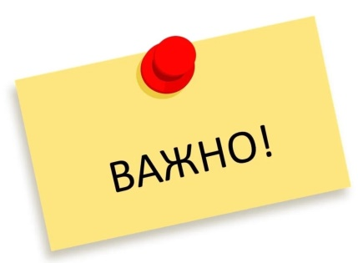

**ПРОВЕДЕНИЕ КОНТРОЛЬНЫХ (НАДЗОРНЫХ) МЕРОПРИЯТИЙ, ИНФОРМАЦИЯ О КОТОРЫХ НА МОМЕНТ НАЧАЛА ПРОВЕДЕНИЯ ПРОВЕРКИ В ЕДИНОМ РЕЕСТРЕ КОНТРОЛЬНЫХ (НАДЗОРНЫХ) МЕРОПРИЯТИЙ ОТСУТСТВУЕТ, НЕ ДОПУСКАЕТСЯ**

*КОНТРОЛИРУЕМОЕ ЛИЦО ИМЕЕТ ПРАВО:*

-присутствовать при проведении профилактического мероприятия, контрольного (надзорного) мероприятия, давать пояснения по вопросам их проведения, за исключением мероприятий, при проведении которых не осуществляется взаимодействие контрольных (надзорных) органов с контролируемыми лицами;

- получать от контрольного (надзорного) органа, его должностных лиц информацию, которая относится к предмету профилактического мероприятия, контрольного (надзорного) мероприятия и предоставление которой предусмотрено федеральными законами;

-получать от контрольного (надзорного) органа информацию о сведениях, которые стали основанием для проведения внепланового контрольного (надзорного) мероприятия, в том числе в случае проведения указанного мероприятия по требованию прокурора о проведении контрольного (надзорного) мероприятия в рамках надзора за исполнением законов, соблюдением прав и свобод человека и гражданина в связи с поступившими в органы прокуратуры материалами и обращениями, за исключением сведений, составляющих охраняемую законом тайну;

-знакомиться с результатами контрольных (надзорных) мероприятий, контрольных (надзорных) действий, сообщать контрольному (надзорному) органу о своем согласии или несогласии с ними;

-обжаловать действия (бездействие) должностных лиц контрольного (надзорного) органа, решения контрольного (надзорного) органа, повлекшие за собой нарушение прав контролируемых лиц при осуществлении государственного контроля (надзора), муниципального контроля, в досудебном и (или) судебном порядке в соответствии с законодательством Российской Федерации;

-привлекать уполномоченного по защите прав предпринимателей в Курганской области к участию в проведении контрольных (надзорных) мероприятий (за исключением контрольных (надзорных) мероприятий, при проведении которых не требуется взаимодействие контрольного (надзорного) органа с контролируемыми лицами).

*ИНСПЕКТОР НЕ ВПРАВЕ:*

-оценивать соблюдение обязательных требований, если оценка соблюдения таких требований не относится к полномочиям контрольного (надзорного) органа;

-проводить контрольные (надзорные) мероприятия, совершать контрольные (надзорные) действия, не предусмотренные решением контрольного (надзорного) органа;

-проводить контрольные (надзорные) мероприятия, совершать контрольные (надзорные) действия в случае отсутствия при проведении указанных мероприятий (действий) контролируемого лица, за исключением контрольных (надзорных) мероприятий, контрольных (надзорных) действий, не требующих взаимодействия с контролируемым лицом, а также за исключением случаев, если оценка соблюдения обязательных требований без присутствия контролируемого лица при проведении контрольного (надзорного) мероприятия может быть проведена, а контролируемое лицо было надлежащим образом уведомлено о проведении контрольного (надзорного) мероприятия;

-отбирать пробы (образцы) продукции (товаров), материалов, веществ для проведения их исследований (испытаний) и измерений с нарушением установленных требований к их отбору, в том числе в количестве, превышающем нормы, установленные документами по стандартизации, правилами отбора проб (образцов) и методами их исследований (испытаний) и измерений, техническими регламентами или иными нормативными техническими документами, правилами, методами исследований (испытаний) и измерений;

-требовать представления документов, информации, проб (образцов) продукции (товаров), материалов, веществ, если они не относятся к предмету контрольного (надзорного) мероприятия, а также изымать оригиналы таких документов;

-требовать от контролируемого лица представления документов и (или) информации, включая разрешительные документы, ранее представленные контролируемым лицом или имеющиеся в распоряжении иных государственных органов, органов местного самоуправления либо подведомственных государственным органам или органам местного самоуправления организаций;

-распространять информацию и сведения, полученные в результате осуществления государственного контроля (надзора), муниципального контроля и составляющие государственную, коммерческую, служебную или иную охраняемую законом тайну, за исключением случаев, предусмотренных законодательством Российской Федерации;

-требовать от контролируемого лица представления документов, информации ранее даты начала проведения контрольного (надзорного) мероприятия;

-осуществлять выдачу контролируемым лицам предписаний или предложений о проведении за их счет контрольных (надзорных) мероприятий и совершении контрольных (надзорных) действий;

-превышать установленные сроки проведения контрольных (надзорных) мероприятий;

-препятствовать осуществлению контролируемым лицом, присутствующим при проведении профилактического мероприятия, контрольного (надзорного) мероприятия, фотосъемки, аудио- и видеозаписи, если совершение указанных действий не запрещено федеральными законами и если эти действия не создают препятствий для проведения указанных мероприятий.